一.前景目标

本系统建立目的主要分为两个方面，一方面是为了解决目前各种电子渠道查询投递账单详单所存在的问题。另一方面是为了给用户提供更加灵活、方便的电子渠道账详单查询投递功能，作好后端系统支撑。

集中账单、详单数据进行本地管理。为各种电子渠道系统提供统一的账单详单查询接口。为各种电子渠道系统提供统一的账详单投递定制接口。为系统管理人员提供图形化的账单模板。系统管理人员能配置账单投递策略。系统按照投递策略自动投递账单。系统可对指定用户群主动推送账单。系统管理人员能监控系统账单推送、投递情况。系统管理人员能对投递的账单进行寄送跟踪分析。

二.功能需求列表

序号 | 描述
1 | 集中账单、详单数据进行本地管理
2 | 提供统一的账单详单查询接口
3 | 提供统一的账详单投递定制接口
4 | 提供可图形化的账单模板定制
5 | 账单投递策略可配置
6 | 系统能自动投递账详单
7 | 系统能主动推送账详单
8 | 能对账单投递、推送情况进行监控
9 | 能对投递、推送到账单进行跟踪分析
10 | 能对数据的下载和导入策略进行配置

三.用例图

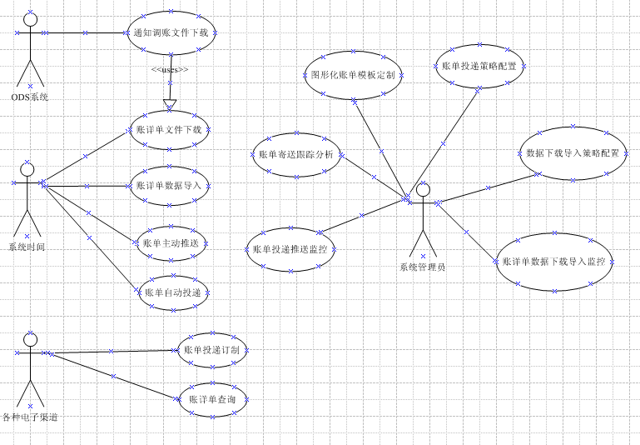

四.包结构

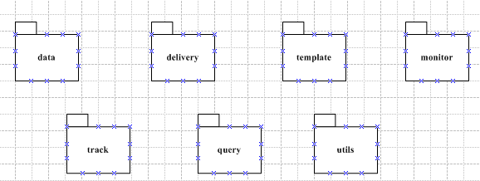

软件架构的组件按包分为data，delivery，template，track，query，monitor，utils。Data处理账详单数据下载以及本地数据库导入。delivery包处理账单投递、推送逻辑。template包处理图形化账单模板定制。Track包处理账单寄送跟踪分析。Query提供各种账单，详单查询接口。Monitor包监控账单投递，数据下载、导入的后台进程运行情况。Utils是工具包，存放软件通用的工具组件。

五．用例编写

前置条件：
目标：
主要路径：

扩展路径：

